 | Evaluering af arbejdet med den pædagogiske læreplan | 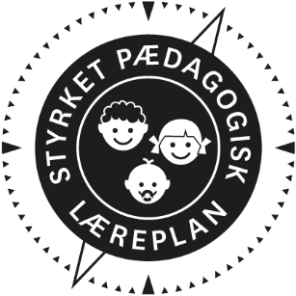
  - Børnehuset Spiretoppen
  - 2023

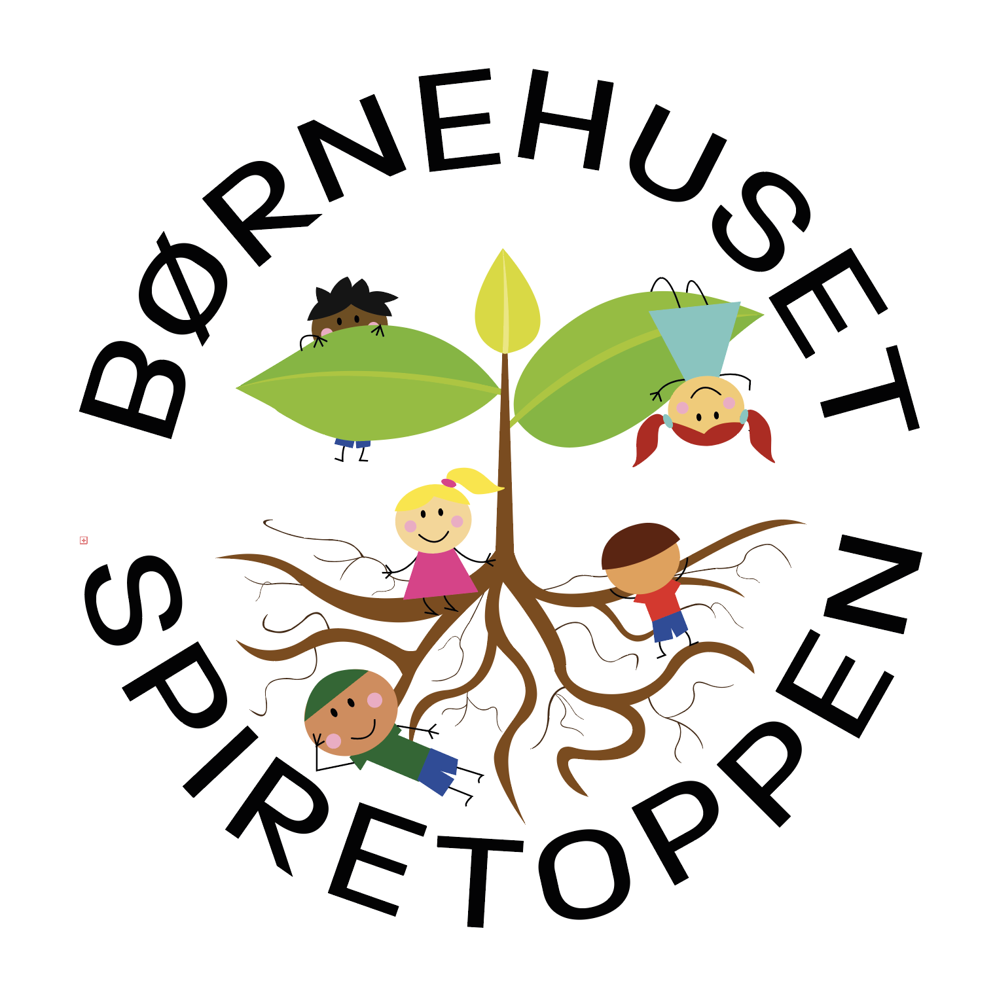

Arbejdet med den pædagogiske læreplan

”Lederen af dagtilbuddet er ansvarlig for at etablere en evalueringskultur i dagtilbuddet, som skal udvikle og kvalificere det pædagogiske læringsmiljø.”
”Med evalueringskultur i dagtilbuddet forstås, at lederen har ansvar for, at det pædagogiske personale og ledelsen løbende forholder sig refleksivt til, hvordan de pædagogiske læringsmiljøer understøtter børnegruppens, trivsel, læring, udvikling og dannelse.”
Den styrkede pædagogiske læreplan, Rammer og indhold, s. 50-51

Hvordan kommer de fem centrale elementer fra det fælles pædagogiske grundlag til udtryk hos os og bliver omsat i vores hverdag sammen med børnene?

Vi sætter omsorg som udgangspunkt for de øvrige elementer fra det fælles pædagogiske grundlag. Uanset børnenes alder og udvikling, har de brug for det pædagogiske personales omsorg og nærvær, samt at blive mødt med positive forventninger, tillid, og udfordringer fra personalet. Vi er bevidste rollemodeller for børnene, og tager udgangspunkt i det enkelte barns nærmeste udviklingszone (NUZO).
Vores børnesyn: Det enkelte barn har værdi i sig selv, og det er væsentligt at barnet føler sig set og forstået. Vi har fokus på omsorg, hvor der er plads til at være barn, samt rummelighed til at børnene udvikler sig i forskellige tempi. Vores læringsmiljø skaber grobund for at børnene oplever nærhed, anerkendende relationer, tillid og trivsel, hvor børnene ses som aktive medskabere af deres egen læring og udvikling.
Dannelse og børneperspektiv: Børnene oplever at de har indflydelse på dagligdagen og aktiviteterne. De lærer at tage hensyn til hinanden. Lærer at forholde sig kritisk; hvad er ok og hvad er ikke ok? Og børnene får en begyndende forståelse for den demokratiske tankegang; vi skal lytte til hinanden og vi må gene sige vores mening. Vi snakker sammen i en ordentlig tone og i et pænt sprogbrug. Vi er høflige og vi hjælper hinanden.
Legen: har værdi i sig selv, og det har i personalegruppen ført til en større bevidsthed om at give børn plads til leg, og ikke mindst at mindske afbrydelser i børnenes leg. Det pædagogiske personale har ansvar for og fokus på børnenes legefællesskaber og at læringsmiljøet skaber mulighed for alle legetyper, så alle børn trives i legen, afprøver de forskellige legetemaer, udvikler nye legekompetencer og har en positiv oplevelse af at være med i legen. Personalet har et systematisk fokus på det enkelte barns legekompetencer for at støtte og udvikle disse, og personalet understøtter alle børns deltagelsesmuligheder. Personalet deltager bevidst i børnenes leg, for at inddrage og udfordre børnene på deres legekompetencer. Den pædagogiske tilgang baseres på en legende og eksperimenterende tilgang.
Læring: Børnene lærer ved at være i et trygt og inddragende læringsmiljø, hvor der er plads til at eksperimentere, være kreativ, fantasifuld og begå fejl. Med opmuntring og støtte fra det pædagogiske personale - der inddrager hjemmet, naturen, nærmiljøet, kultur, samfund og skaber læringsmiljøer inde som ude - for derved at skabe nye kompetencer hos det enkelte barn.
Børnefællesskaber: Alle børn oplever at være en vigtig del af fællesskabet, og at de bliver respekteret og lyttet til. Og alle børn har ret til en ven. Der arbejdes bevidst med børnefællesskaberne, for at skabe relationer børn og voksne imellem. Der er plads til at det individuelle barn kan vise initiativ, være aktivt deltagende, og at der er en balance så fællesskabet rummer alle børn, mulighed for nye relationer og mulighed for at afprøve forskellige positioner. Dette sker i et tæt samarbejde med forældrene, og er præget af forældrenes anerkendelse som udgangspunkt for et velfungerende børnefællesskab

Hvilke dele af vores pædagogiske læringsmiljø har vi særligt haft fokus på over de sidste 2 år?
Kommunikation og Sprog
Det er af afgørende betydning at børnene behersker det danske sprog, således at børnene kan forstå sig selv, hinanden og deres omverden. Dette har ligeledes betydning for at børnene kan give udtryk for ønsker, tanker, følelser, behov og det er en forudsætning for at kunne tilegne sig viden og omsætte deres viden verbalt.

Eksempel fra Vuggestuen: Bablerne er farvede figurer der er udviklet for at gøre sprogudviklingen sjov og legende. Bablerne bygger på lyden i deres navne: Babba, Bibbi, Bobbo, Dadda, Diddi og Doddo. De små børn er glade for figurerne og navnene er nemme lyde der øves og gentages i lege, sange og børnesamling for bl.a.at stimulere børnenes sproglige udvikling. Der benyttes både figurer og visuelle opslag i børnehøjde.
Vuggestuen har ligeledes lavet et ”pludre - dialog - vindue”, hvor der sættes billeder op af børnene fra deres dagligdag. Børnene er meget optaget af at snakke/ pludre med hinanden.

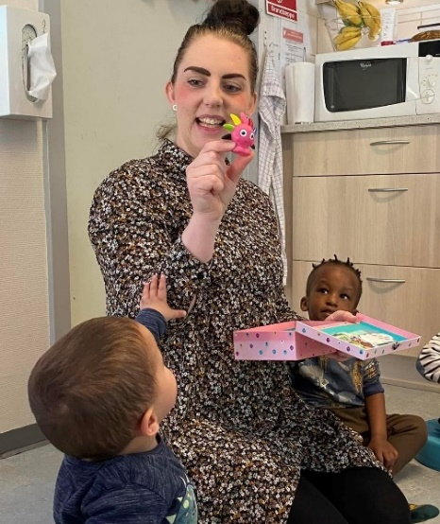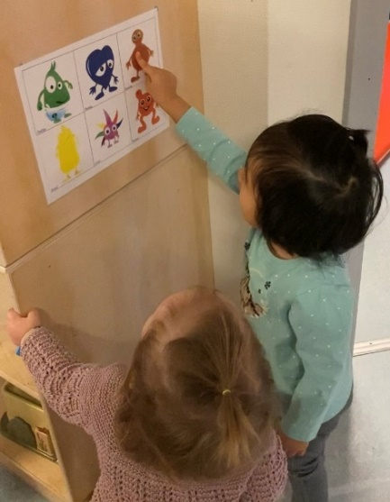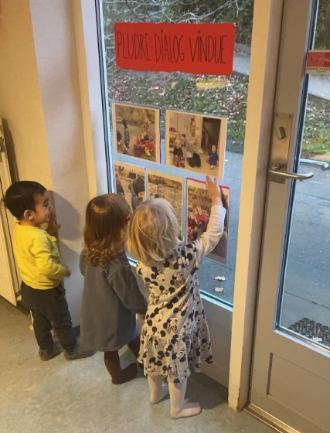

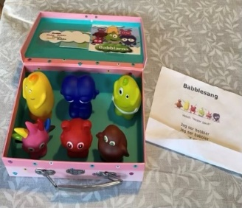 Vi har en kuffert hvor Bablerne bor. Bable-kufferten bruges til samling.
Eksempel fra Børnehaven: Sang-tegninger. Vi oplevede at et barn fik en AHA oplevelse, fordi hun pludselig forstod hvad vi sang, da pædagogen under sangen tegnede sangens indhold, og at der før og efter sangen blev brugt og gentaget bestemte fokus ord.

Personalet benytter en whiteboard tavle til børnesamling, for at underbygge og visualisere sproget og aktiviteter.

Vores førskolegruppe har også i samarbejde med Makerspace og Villum Fonden i foråret 2023 arbejdet med sprog og digitalisering, hvor børnene har digtet en Vitello-bog, inspireret af Kim Fupz Aakesons fortællinger om Vitello.

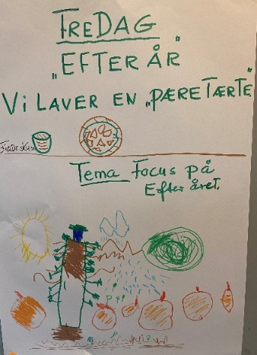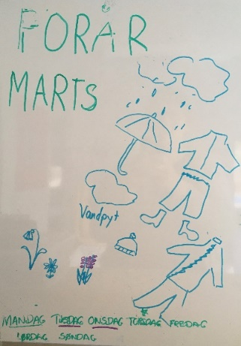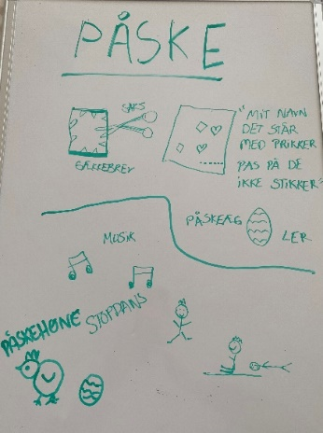

Endvidere har vi udskiftet flere af de gamle grå akustikplader, med akustikplader med billeder og læringsbudskaber på. Børnene er optaget af billederne med skov og hav, samt billedet med fotos af rim-ord.
Børnene udfordres i deres sproglige færdigheder, både sammen med hinanden, samt i læringsmiljøet, når den voksne hjælper med at inddrage børnene og udfordre dem. For hvad rimer på trold? Og hvor kan du se en ræv? Hvor mange ræve kan du finde? Samt i leg at skiftes til at udpege forskellige ting der sættes navne på.

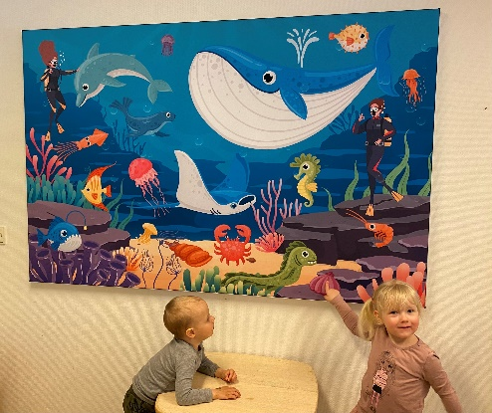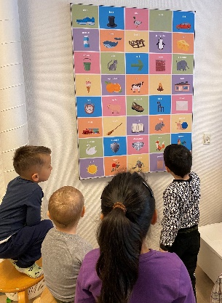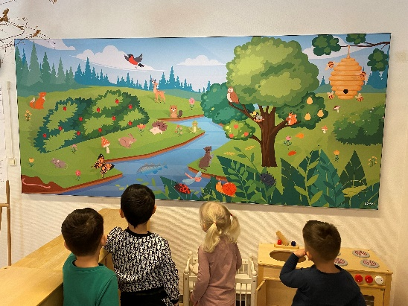

Natur og bevægelse
I samarbejde med forældrebestyrelsen har vi også valgt at have et særligt fokus på natur og bevægelse.
Vi inddrager naturen i dagligdagen, både på legepladsen og på ture ud af huset, ligesom bevægelse er en indarbejdet og daglig aktivitet. I børnehaven er vi dagligt ude på legepladsen mindst to timer, hvor alle børn via læringsmiljøet stimuleres til at bevæge sig på enten cykelbanen, boldbanen, i klatretræer/ klatrestativ, på gynger, kolbøttestativer, rutsjebane, bakker og i varieret terræn.

Eksempel fra Vuggestuen: Vuggestuen har et motorikrum der består af forskellige skumpuder, skumtrappe og hynder, samt en stor gynge børnene enten kan ligge udstrakt på, eller der kan sidde/ stå flere børn på gyngen. Dette motorikrum bliver i høj grad brugt, da vuggestuens legeplads også er der, hvor en del af børnene sover til middag i barnevogne og krybber.
Ligesom vuggestuens legeplads er indrettet med både cykler, køretøjer og gynge.
Derudover tages børnene med på udflugter i nærmiljøet. Bl.a. til nærliggende legepladser, ligesom plejehjemmets hønsehold er et yndet udflugtsmål.
Børnene inddrages også i gøremål på legepladsen som. f.eks. at feje blade sammen.

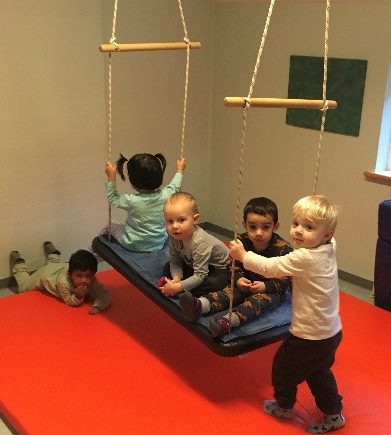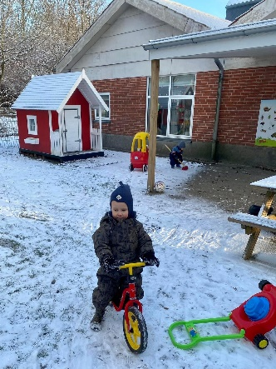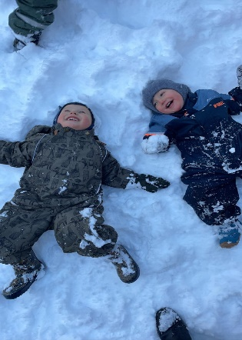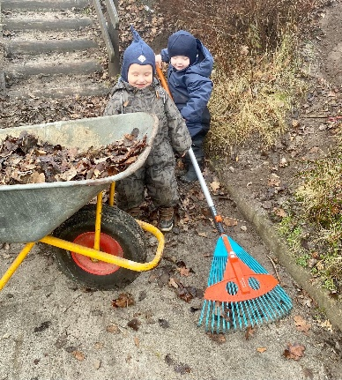

Eksempel fra børnehaven: Vi benytter os af naturen omkring institutionen med udflugter til skov, marker og vandløb. På legepladsen har vi bl.a. indkøbt x-bloks – byggekasser – som børnene også bygger bl.a. motorik baner, huler og scene til eventyr af.
Vi prioriterer at være udenfor hver dag året rundt, da der her er masser af plads til fysiske udfoldelser og frisk luft.

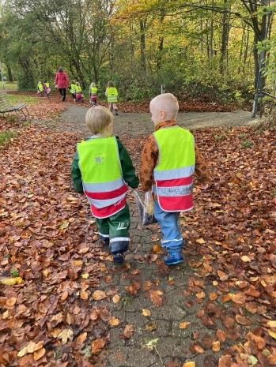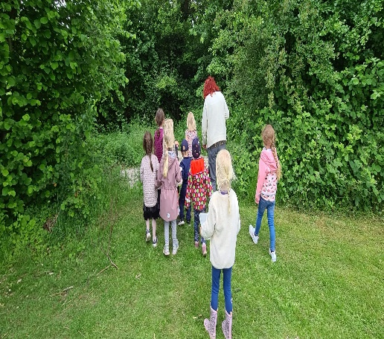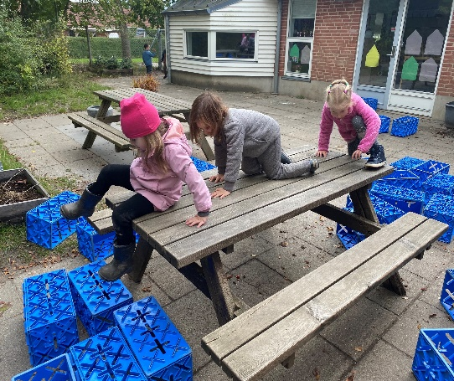

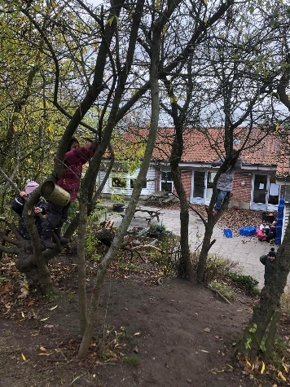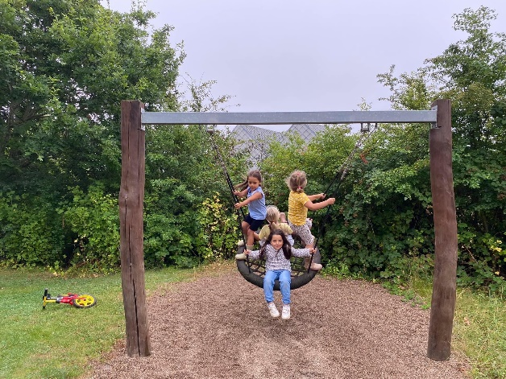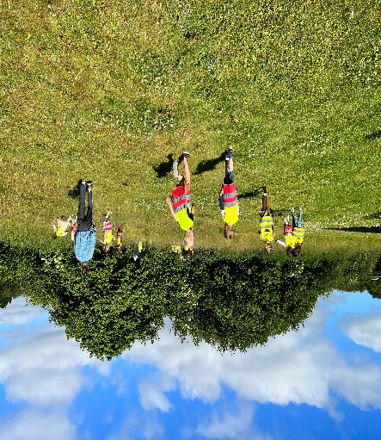

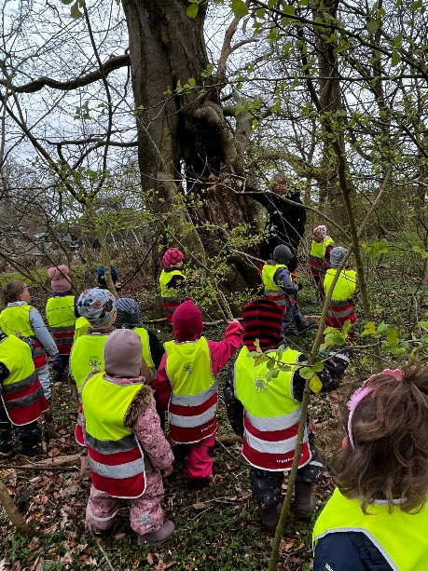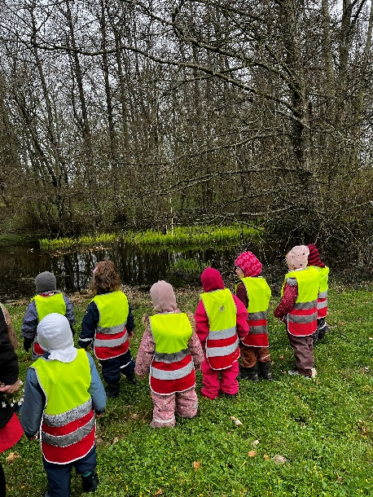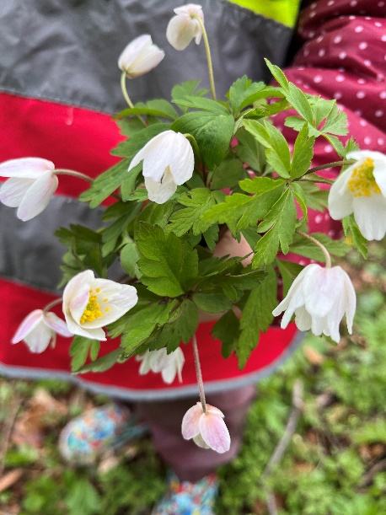

Børn i udsatte positioner
Alle mennesker kommer på tidspunkter i deres liv i en udsat position, og nogle børn er i en vedvarende udsat position f.eks. i form af et handicap.
I dette arbejdes der pædagogisk med relation samt op og ned regulering. F.eks. via SpireWings.
Medarbejderne tilrettelægger det pædagogiske læringsmiljø, så det inddrager og giver plads til alle børn uanset udviklingstrin og alder. Ligesom medarbejderne går foran, ved siden af og bagved og støtter børnene i deres udvikling og behov. Der lægges ligeledes vægt på medarbejdernes roller, positionering, organisering, struktur og planlægning.

Eksempel fra Vuggestuen:

Alle børn inddrages. De pædagogiske medarbejdere er bindeleddet i relationen mellem de små børn og deres individuelle behov. Medarbejderne inddrager og hjælper alle børn, så børnene får fælles oplevelser, samt italesætter/ oversætter børnenes hensigter.

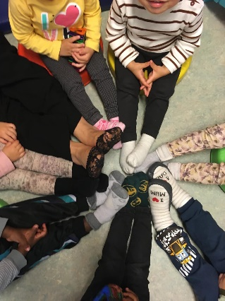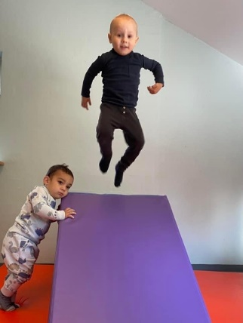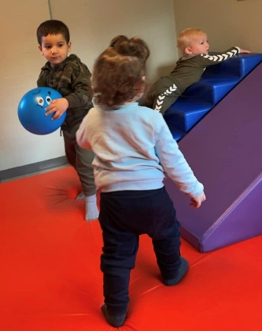

Eksempel fra Børnehaven:

Vi laver bl.a. SpireWings både udendørs og indendørs. Dette styrker børnenes balance, koncentration og selvværd. Alle kan være med på hver deres niveau.

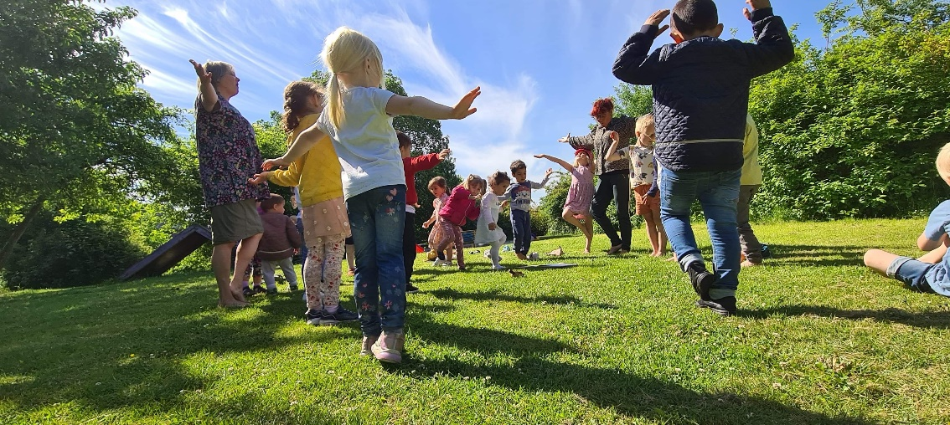

Forældresamarbejde
Forældrene kender deres børn bedst, og de er en vigtig og afgørende samarbejdspartner. For at kunne understøtte og hjælpe alle børn, er institutionens samarbejde med forældrene højt prioriteret.

Vi har i projekt ”En bedre chance i livet” både TrivselsTeamMøder og forældregrupper.
Her kommer rådgivning og vejledning til forældre i højsædet. Det betyder endvidere at det er blevet naturligt at forældre efterspørger rådgivning og vejledning i deres forældreroller, samt at det pædagogiske personale har en naturlig tilgang til, at rådgive og vejlede forældre.

Vi har organiseret opstartssamtaler med nye børn og forældre, samt overgangs samtaler imellem vuggestue, børnehave 3-4 årige, børnehave 5-6 årige og distrikts skolen/ øvrige skoler.

Hvordan har vi organiseret vores evalueringskultur?
For at skabe en systematik, har vi valgt evalueringsskemaerne 1, 2 og 3 fra ”Tegn på læring 2” fra Danmarks Evalueringsinstitut. Disse suppleres med Vækstmodellen og foto dokumentation.
Medarbejderne har mundtlige evalueringer over hverdagen. Disse hverdagsevalueringer bidrager til en fælles evaluering på stuemøder i de enkelte teams.
Til hvert månedlige stuemøde anvendes evalueringsskemaerne. Evalueringsskemaerne og fotos bliver og er vores dokumentation på de forandringer og den udvikling der opnås.
Refleksioner over de didaktiske overvejelser, bliver derved systematiske, så pædagogikken kontinuerligt udvikles og tilpasses det individuelle barn og børnegruppen.
Samtidig vælges et bestemt emne fra Læringsblomsten i en given tidsperiode, så vi sikrer, at vi systematisk kommer hele vejen rundt med de forskellige indgangsvinkler, da elementerne hænger sammen. Dette er en fortløbende proces, som genbesøges.
Evalueringsskemaer læses af lederen, således at der kommer et metaperspektiv på stuernes evalueringer, som deles og drøftes til fælles stuemøder og pædagogiske møder.

Hvordan har vi arbejdet med vores lokale skriftlige læreplan?
Da den pædagogiske læreplan nu er et kendt pædagogisk grundlag for vores arbejde i Børnehuset Spiretoppen, ligger det naturligt i såvel didaktiske overvejelser, planlægning af pædagogiske tiltag, organiseringen af vores pædagogiske læringsmiljø, samt rollefordelingen i teamene. Evalueringsmaterialet og metoderne genbesøges, og er fortsat godkendt af medarbejderne, som de valgte evalueringsmetoder.
På pædagogiske arbejdsdage har temaerne taget udgangspunkt i den styrkede pædagogiske læreplan, hvor der både er blevet fremlagt, drøftet og viden dele emner knyttet til læreplanen samt sikring af vores pædagogiske kvalitet.
Ud fra dette har vi udarbejdet en årsplan der giver overblik, så vi kommer hele vejen rundt om såvel det fælles pædagogiske grundlag og de seks læreplanstemaer.
Under processen med evaluering af den skriftlige evaluering af læreplanen, har denne løbende været sendt ud til medarbejderne, så der har været mulighed for at kommentere og levere input. Disse input har lederen skrevet ind i vores lokale skriftlige læreplan.
Inden vores lokale skriftlige læreplan blev offentliggjort og efterfølgende evaluering af denne, har bestyrelsen været inddraget og har godkendt indholdet.

Evaluering og dokumentation af elementer i det pædagogiske læringsmiljø | 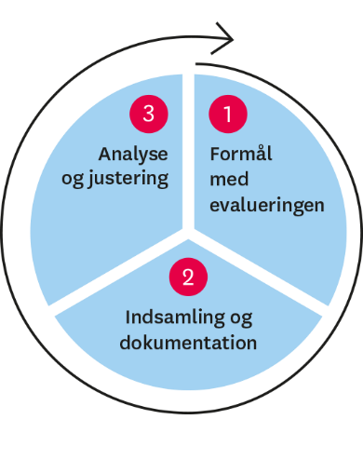

”Lederen er ansvarlig for, at arbejdet med den pædagogiske læreplan evalueres mindst hvert andet år med henblik på at udvikle arbejdet. Evalueringen skal tage udgangspunkt i de pædagogiske mål og herunder en vurdering af sammenhængen mellem det pædagogiske læringsmiljø i dagtilbuddet og børnenes trivsel, læring, udvikling og dannelse.
Evalueringen skal offentliggøres.
Lederen af dagtilbuddet er ansvarlig for at sikre en løbende pædagogisk dokumentation af sammenhængen mellem det pædagogiske læringsmiljø og børnenes trivsel, læring, udvikling og dannelse. Den pædagogiske dokumentation skal indgå i evalueringen.
Som led i at kunne evaluere sammenhængen mellem det pædagogiske læringsmiljø i dagtilbuddet og børnegruppens trivsel, læring, udvikling og dannelse kan der fokuseres på elementer i det pædagogiske læringsmiljø. På den ene side fx, hvordan børnesynet, børneperspektivet og arbejdet med dannelse kommer til udtryk i det daglige pædagogiske arbejde, og på den anden side eksempelvis:
- Børnegruppens trivsel og læring
- Børn i udsatte positioners trivsel og læring
- Tosprogede børns trivsel og læring
- Det enkelte barns trivsel, læring, udvikling og dannelse.
Fokus på enkelte elementer kan bidrage til at kvalificere evalueringen af sammenhængen mellem det pædagogiske læringsmiljø og børnenes trivsel, læring, udvikling og dannelse.”
Den styrkede pædagogiske læreplan, Rammer og indhold, s. 51

Udvælg en eller flere evalueringer, som I har gennemført i de seneste to år, og saml op på erfaringerne ved at svare på nedenstående fire spørgsmål for hver evaluering. De fire spørgsmål knytter an til trinene i en evalueringsproces. Vælg gerne evalueringer, som betød, at I efterfølgende ændrede jeres pædagogiske praksis.
Hvad var formålet med den evaluering, vi gennemførte?
Her skriver I kort, hvilket område i jeres pædagogisk læringsmiljø I satte fokus på i evalueringen og hvorfor. Hvad var det I var nysgerrige på eller der udfordrede jer? Dette er trin 1 i evalueringscirklen.
I dette eksempel var fokus på Leg – Kommunikation og Sprog – Natur, udeliv og science.
Vi var udfordret af mange børn med sprogvanskeligheder, bl.a. sprogtilegnelse og udtalevanskeligheder. Vi blev nysgerrige på børnenes leg (vi så begrænsede legeformer), og børnenes kendskab til naturen (børnene ville helst blive indendørs).

Hvilken pædagogisk dokumentation har vi indsamlet i arbejdet med den gennemførte evaluering?
Her beskriver I kort den dokumentation af det pædagogiske læringsmiljø, I har indsamlet i forbindelse med evalueringen. Pædagogisk dokumentation kan bestå af en vifte af forskellige måder at beskrive børnenes trivsel, læring, udvikling og dannelse på, fx praksisfortællinger, fotos, observationer, videooptagelser, screeninger, relations skemaer, børneinterviews, tegninger. Indsamling af pædagogisk dokumentation er trin 2 i evalueringscirklen. Har I under evalueringen skrevet på en planche eller lignende, kan I indsætte et billede.
Der er benyttet foto/ video dokumentation (Aula), så forældrene også blev inddraget.
Kreativt har vi tegnet og malet, samt arbejdet med emnet i forskelligt materiale (f.eks. lerpindsvin og håndsommerfugle) med børnene.
Emnerne er taget med til samling, med gentagelser af sange, fokusord og støtte tegninger på whiteboard.
På stuemøder er praksisfortællinger delt, og vi benytter også vækstmodel, så vi i de stuevise teams har en fælles viden, der benyttes i vores aftalte praksis. Sammen har teamene via denne fremgangsmåde justeret og tilpasset læringsmiljøet, så det tilgodeser børnegruppens forandringer og behov.
Hele vejen igennem er der sammenhæng også på tværs af aldersgrupperne i Børnehuset Spiretoppen.
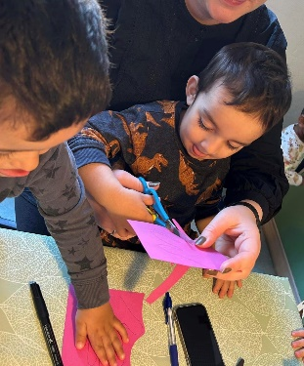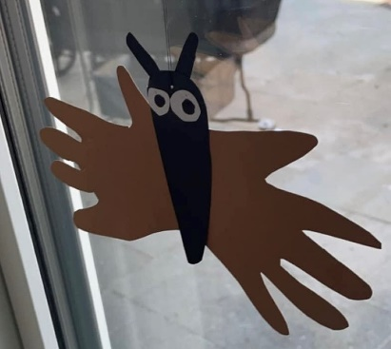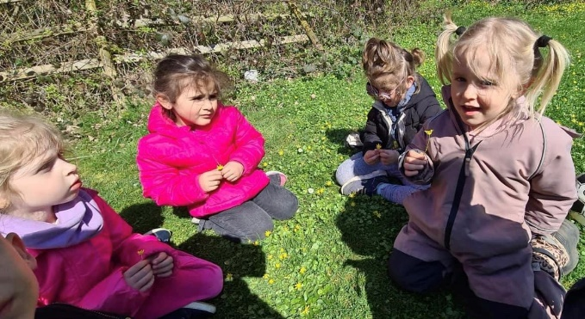

Hvad lærte vi om sammenhængen mellem vores pædagogiske læringsmiljø og børnenes trivsel, læring, udvikling og dannelse?
Her skriver I kort resultaterne af jeres analyse, fx hvordan den indsamlede dokumentation gjorde jer klogere på det, I var blevet nysgerrige på? Hvad var jeres vurdering af det pædagogiske læringsmiljøs betydning for børnegruppens trivsel, læring, udvikling og dannelse? Dette er første del af trin 3 i evalueringscirklen. Har I under evalueringen skrevet resultaterne på en planche eller lignende, kan I indsætte et billede.
Ved at fokusere på børnenes ordforråd, før og efter det fokuserede emne, oplever vi at der kom et større ordforråd med flere navne på insekter og blomster i naturen. Børnene blev interesserede i naturen og var mere interesseret i, at komme med udenfor på legepladsen og på ture i nærmiljøet, hvor vi er omgivet af marker, skov og søer.
Når læringsmiljøet på den måde planlægges, og vi voksne gør børnene nysgerrige på naturen, og kobler det sproglige med kreativitet og leg, så kom der både en større viden og et større ordforråd, og derudover fik børnene nogle fælles oplevelser, der socialt havde en positiv virkning. De børn, der herigennem fik en ny ven, fik samtidig øvet trivsel og mere lyst og mod til at være med i fællesskabet.
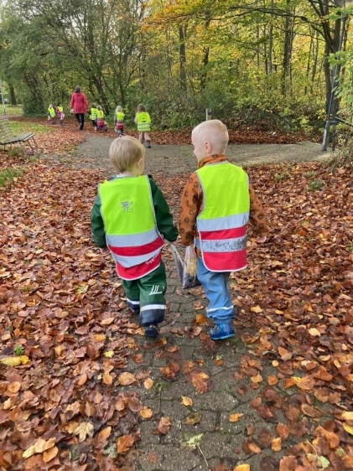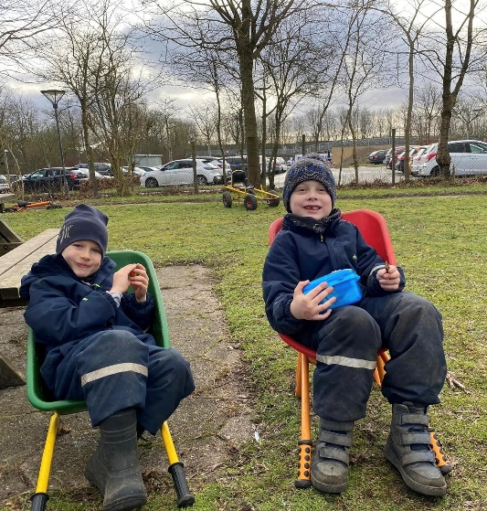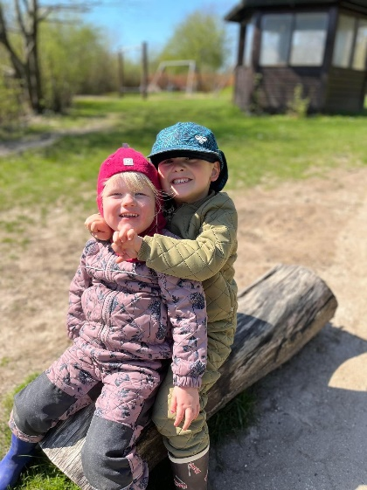

Hvilke ændringer og/eller justeringer af praksis gav evalueringen anledning til?
Her skriver I kort, hvordan I handlede på baggrund af jeres nye indsigter om jeres pædagogiske læringsmiljø. I kan bl.a. skrive, hvorvidt evalueringen gav anledning til at justere jeres pædagogiske praksis, og om den gav anledning til at afprøve konkrete tiltag og justere jeres skriftlige læreplan. I kan også samle op og se på tværs af de udvalgte områder, I har evalueret. Er justeringerne stadig en del af jeres praksis i dag? Har I brugt jeres indsigter i udvalgte evalueringer i andre sammenhænge? Dette er anden del af trin 3 i evalueringscirklen.
Vores pædagogiske praksis justeres løbende, da læringsmiljøet konstant skal tilpasses børnenes behov.
Da der løbende sker udvikling hos børnene og der kommer nye børn til, er der en konstanthed i at evaluere og tilpasse den aktuelle pædagogik. Vores systematiske måde at indsamle viden på, giver os et overblik på udvikling og hvor vi kan justere.
Der er et særligt fokus på rollefordelingen i personale teamene, da vi har mange børn, der har brug for hjælp til praktisk omsorg. F.eks. bleskift fylder en del i børnehaven, så der er formiddag og eftermiddag en ”blæksprutte”, der tager bleskift, så de pædagogiske aktiviteter ikke konstant afbrydes.
I det omfang det er muligt deler vi børnene op i mindre grupper på tværs af den store børnegruppe, afhængig af tema, børnenes udvikling og hvor den pædagogiske indsats og didaktikken bedst understøtter børnegrupperne. Ligesom vi har medarbejdere, med særlige interesser og specialpædagogisk viden, der sættes i spil.
Børnenes stemme har ligeledes fået en større betydning, da børneperspektivet i langt højere grad inddrages.

Inddragelse af forældrebestyrelsen

”Forældrebestyrelsen i kommunale, selvejende og udliciterede daginstitutioner skal inddrages i udarbejdelsen og evalueringen af og opfølgningen på den pædagogiske læreplan.
Forældrebestyrelsen for den kommunale dagpleje skal inddrages i udarbejdelsen og evalueringen af og opfølgningen på den pædagogiske læreplan.”
Den styrkede pædagogiske læreplan, Rammer og indhold, s. 52

Hvordan har vi inddraget forældrebestyrelsen i evalueringen af den pædagogiske læreplan?
Et fokusområde i det fælles pædagogiske grundlag er samarbejde med forældre om børns læring. Derfor har forældrebestyrelsen i samarbejde med medarbejder og leder udarbejdet følgende principper.
Forældrebestyrelsens principper for samarbejdet mellem hjem og dagtilbud er udarbejdet på bestyrelsesmøder i efteråret 2020, samt genevalueret i maj 2023:
Forældresamtaler:
• Opstartssamtale
• Opfølgnings samtale efter ca. tre mdr.
• Netværks samtaler/ møder for børn der har brug for ekstra
• Overgangs samtaler
• Forældre må altid efterspørge en samtale om deres barn
• Daglig garderobesnak
Forældremøder med fagligt indhold:
• Start kl. 16.00-18.00 med efterfølgende fællesspisning
• Børn der har behov for pasning, passes under mødet.

Børns ferieafholdelse:
• Børn har også brug for ferie
• Bestyrelsen opfordrer forældre, til at holde ferie sammen med deres barn
Hente/ bringe tidspunkter:
• Børn skal være afleveret senest kl. 9.00, med mindre der er foreligger en specifik aftale
• Børn skal være hentet inden lukketid, mandag til torsdag kl. 16.35, fredag kl. 16.00
Fokus på samspillet mellem forældrenes og dagtilbuddets fælles opgave i forbindelse med børnenes alsidige udvikling, trivsel og dannelse:
• Bestyrelsen opfordrer til at tæt samarbejde mellem forældre og pædagogisk personale
• Forældre og pædagogisk personale er rollemodeller for børnene
• Overhold aftaler
• Respekter regler (skofrit område, sprit hænder, åbningstider)
• Tal dansk på dagtilbuddets område
De gode overgange mellem hjem - dagtilbud - skole:
• Besøg af dagplejen
• Overgang fra vuggestue til børnehave med gensidige besøg før og efter
• De børn der sættes i kommende førskole gruppe, har via aktiviteter på tværs kendskab til
hinanden, inden de starter op i samme gruppe hvert år i starten af august.
• Overgang til Løvegruppen
• Overgangssamtaler for børn med særlige behov
• Tilbagemelding til alle forældre (skema og generelt), evt. forældremøde.
Evaluering og opfølgning:
• Evaluere ovenstående på bestyrelsesmøde mindst hvert andet år (forår ulige år), når SPL
evalueres.
• Opsamling med bestyrelse/ vigtigste punkter at tage med videre: Fast udedag - mere
information på tavlen, især vedr. ture/ emner.
Evt:
• Bestyrelsen har ønsket fokus på:
Dagtilbud med særligt fokus på ”Natur og bevægelse”.

Science projekt 2023-25 ”Børn i Naturfaglige forundringsmiljøer”.
Vores værdier bygger på Omsorg, Faglighed og Mangfoldighed.
Input fra Kisten Birk Lassen til Bestyrelsesarbejdet f.eks. hilsepligt.

Det fremadrettede arbejde

”En systematisk og udviklende evalueringskultur er central for den løbende udvikling af den pædagogiske praksis, og målet er bedre pædagogiske læringsmiljøer for børnene gennem en systematisk evalueringskultur og en meningsfuld og udviklende feedback til det pædagogiske personale.”
Den styrkede pædagogiske læreplan, Rammer og indhold, s. 50-51

Hvilke områder af vores pædagogiske læringsmiljø vil vi fremadrettet sætte mere fokus på?
Her kan I kort skrive, hvad I vil sætte fokus på i jeres pædagogiske læringsmiljø fremadrettet og hvorfor. I afsnit ét så I tilbage på, hvad I allerede har arbejdet med. Har I fået øje på, om der er dele af jeres pædagogiske læringsmiljø, I ikke har haft fokus på, fx rutinesituationer, børn i udsatte positioner, mv.? I kan også skrive, om der er områder, I har haft fokus på, men har behov for at genbesøge.
Vi har behov for at genbesøge følgende områder i vores pædagogiske læringsmiljø:
- Børn i udsatte positioner – et vedvarende vilkår
Vi har brug for kontinuerligt at revurdere vores kerneopgave, da behovet for pædagogik og specialpædagogik går hånd i hånd. Der er behov for at det pædagogiske personale kontinuerligt kompetenceudvikler deres pædagogiske viden i teori som praksis, i takt med at børn i udsatte positioner har brug for individuelle pædagogiske tilgange, for at kunne trives og udvikle sig.
- Det pædagogiske læringsmiljø – et vedvarende vilkår
Vi har behov for at evaluere på vores læringsmiljøer, så de tilpasses de børn vi har i Børnehuset Spiretoppen. Børn er forskellige og deres behov er forskellige. Det kræver en konstant bevågenhed og fokus på, om læringsmiljøet, herunder pædagogens tilgang, er tilpasset de aktuelle børns behov.
Og som nye fokusområder, har vi valgt følgende:
- Kommunikation og sprog
Da vi har børn fra mange forskellige lande i verden, er det særlig vigtigt at vi hjælper børnene til at kunne kommunikere på dansk, således at de kan give udtryk for ønsker, følelser, behov samt have medindflydelse og kunne gå i dialog med andre børn og voksne. Sproget er en forudsætning for den videre trivsel og læring i det danske samfund. Dette bliver særligt vigtigt når vi kontinuerligt modtager børn, der ikke forstår og taler det danske sprog, når de starter i Børnehuset Spiretoppen.
- Natur, udeliv og Science
Med det kommende tre årige projekt omkring ”Børn i naturfaglige forundringsmiljøer”, er det naturligt at vi sætter det som et nyt fokus i vores faglige læringsmiljø. Otte uddannede medarbejdere kommer på kursus to ad gangen i løbet af et halvt år. Denne nye viden ønsker vi at omsætte til gavn for fores børnegruppe, således at de kan blive mere opmærksomme på naturens forunderlighed, og derved for en begyndende forståelse for at vi skal passe godt på vores natur.

Hvordan vil vi justere organiseringen af vores evalueringskultur?
Her kan I kort beskrive, om I oplever, at organiseringen af jeres evalueringskultur har understøttet meningsfulde drøftelser, refleksioner, analyser og vurderinger af jeres pædagogisk praksis i hverdagen? Eller om jeres erfaringer giver anledning til at justere organiseringen af jeres evalueringskultur, fx om der er brug for at afprøve andre måder at mødes og måder at reflektere sammen, justere hyppigheden af møder eller fastholde god evalueringspraksis.
Evaluering af vores praksis danner grundlag for justeringer og tilpasninger af pædagogikken, så vi kommer i mål til gavn for børnene der udvikler færdigheder og trives.
Det er en særlig pædagogisk opgave at indsamle evidens for evaluering, og at medinddrage børnene på et mere systematisk plan.

Hvordan har eller vil vi på baggrund af denne evaluering ændre og/eller justere vores skriftlige pædagogiske læreplan?
Evalueringskulturen har stor betydning for hvordan vi fremadrettet vil justere vores skriftlige pædagogiske læreplan.
Udviklingen er gået fra at være en evaluering på den pædagogiske aktivitet, til at evalueringen tager udgangspunkt i de pædagogiske mål, og det pædagogiske personales vurdering af sammenhængen mellem det pædagogiske læringsmiljø og børnenes trivsel, læring, udvikling og dannelse.
Vi tænker i dag også sammenhæng og betydning med pædagogens rolle og tilgang, som en væsentlig del af læringsmiljøet.
Og næste naturlige skridt er øget inddragelse af børneperspektivet. At børnene fremadrettet inddrages og spørges endnu mere, så vi får fremadrettet får øget vores viden om børnenes perspektiv, og hvad de synes om deres oplevelser i dagtilbuddet.

